Jeu de la taupe : J'augmente mon score
Pour augmenter mon score, il faut :
- Réussir à toucher ma taupe et le détecter.
- Une variable globale que j'appelle score pour mémoriser le score.
- Augmenter de 1 la variable score et afficher le score.

Je mémorise mon score
Je vais enregistrer le score en créant une variable globale score :
- Je sélectionne à gauche, dans la partie blocs la rubrique Variables.
- Je dépose dans l'interface l'action initialise global nom à.
- Je modifie cette action pour renommer la variable avec le nom score et lui donner la valeur de départ 0 :
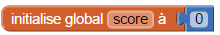

J'augmente mon score quand je touche ma taupe
- Je sélectionne à gauche, dans la partie blocs le composant ImageLutin1.
- Je choisis l'action quand ImageLutin1.Touché que je dépose dans l'interface :
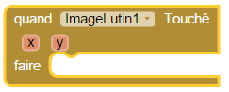
- Je complète l'action pour augmenter mon score de 1 et l'afficher.
- Voici ce que je dois obtenir :
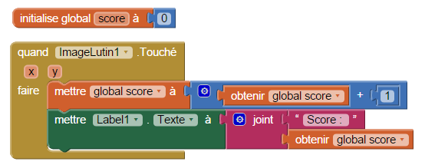

Je termine
Aller à l'étape suivante Recommencer le jeu

